Òºìºðáóëàã ñóìûí ÃÕÓÑÀÇÑÇ-èéí 2015 îíд хийсэн
ажлын тайлан эхний

2015.12.31

Нэг. Сумын ИТХ-аас хийсэн ажлын талаар:

1.Сумын ИТХ-ын Тэргүүлэгчдийн 2015 оны 01 дүгээр сарын 30-ны өдрийн хурлаар “Сумын ГХУСАЗСЗ-ийн 2014 онд хийсэн ажлын тайланг хэлэлцэн үнэлэлт дүгнэл өгч 8 дугаар тогтоолоор 3 заалт бүхий үүрэг, чиглэлийг ГХУСАЗСЗ-ийн дарга, нарийн бичгийн дарга нарт өгсөн.
2.Сумын ИТХ-ын Тэргүүлэгчдийн 2015 оны 03 дугаар сарын 10-ны өдрийн 23 дугаар тогтоолоор ГХУСАЗСЗ-ийн бүрэлдэхүүнд өөрчлөлт оруулж баталсан.
3.Сумын ИТХ-ын 2015 оны 03 дугаар сарын 13-ны өдрийн ээлжит 9 дүгээр хуралдаанаар сумын төвийн нийтийн эзэмшлийн замын хөдлгөөний үзэгдэх орчин муу харагдах газруудад болон сургууль цэцэрлэгийн байгууллагуудын орчинд замын тэмдэг тэмдэглэгээ, хурд сааруулагчтай болгоход зориулж Орон нутгийн хөгжлийн сангийн төсвөөс 2.0 сая төгрөг баталж, Уг шийдвэрийн дагуу Цагдаагийн хэсгээс хариуцан сумын төвийн нийтийн эзэмшлийн талбайн хэрэг зөрчил гарч болзошгүй газруудад болон сургууль цэцэрлэгийн ойролцоо 20 ширхэг замын тэмдэг, тэмдэглэгээ хийж, 3 ширхэг сааруулагчийг хийх ажил хүлээгдэж байна.
4.Сумын ИТХ-ын төлөөлөгч Д.Түмэндэмбэрэлийн санаачилгыг дэмжиж, ИТХ-аас зарим зардлыг санхүүжүүлэн 03 дугаар сарын 15-ны өдөр анагаах ухааны доктор Ганеша багшийг суманд урьж авчран 100 гаруй иргэдэд хүмүүсийн харилцаа хандлагыг төлөвшүүлэх, гэмт хэрэг зөрчлөөс урьчдилан сэргийлэх, хувь хүний хүмүүжил төлөвшлийг дээшлүүлэх, зөв сайхан амьдрах талаарх “Хүний амьдралын утга учир, ариусал гэгээрэл” лекцийг уншуулав.
5. 2015 оны 1 улиралд зохион байгуулагдсан 1, 4-р багуудын ИНХ-ын үеэр гэмт хэргээс урьдчилан сэргийлэх ажлын талаар мэдээлэл хийж, Мал хулгайлах гэмт хэргээс урьдчилан сэргийлэхэд бүс нутгийн хамтын ажиллагаа- 2014” зөвлөгөөнөөс гаргасан уриалгыг сурталчилан танилцуулсан.
6.Сумын ИТХ-ын 2015 оны жилийн ажлын төлөвлөгөөнд тусгагдсаны дагуу “Байгаль хамгаалах үйлсэд төрийн байгуулллага, иргэдийн оролцоог дээшлүүлэх нь сэдэвт зөвлөгөөнийг 3 дугаар с арын 17-ны өдөр зохион байгуулж 100 иргэдийг оролцуулав. Зөвлөгөөний үеэр хэлэлцүүлэг зохион байгуулж, байгаль орчны хууль тогтоомж журмын эсрэг хэрэг зөрчлөөс урьдчилан сэргийлэх талаар мэдээлэл хийв.
7. Сумын ИТХ-ын. Тэргүүлэгчдийн 2015 оны ээлжит 16 дугаар хуралдаанаар Гэмт хэргээс урьдчилан сэргийлэх, нйигмийн дэг журмыг хангах талаар хэрэгжүүлж байгаа ажлын талаарх Цагдаагийн хэсгийн төлөөлөгчийн мэдээллийг хэлэлцээд орон нутагт дах гэмт хэргийн гаралт өмнөх оноос буурахгүй байгаад дүгнэлт хийж, зонхилон гарч байгаа гэмт хэрэг, зөрчил, цаг үеийн онцлогт тохируулан ажлаа эрчмижүүлж ажиллах талаар үүрэг чиглэл өгч хэрэгжилтэнд нь хяналт тавин ажилласан.

Хоёр. Сумын ГХУСАЗСЗ-ийн хийсэн ажлын талаар:
1.Сумын ГХУСАЗСЗ-ийн хуралдааныг 4 удаа хуралдуулж, 13 асуудлыг хэлэлцэн шийдвэрлэсэн.
- ГХУСАЗСЗ-ийн 2014 онд хийсэн ажлын тайлан хэлэлцэх
- ГХУСАЗСЗ-ийн 2015 онд хийх ажлын төлөвлөгөө батлах
- ЕБС-ийн сурагчдын гэмт хэрэг зөрчлийн байдал, хэрэг зөрчлөөс урьдчилан сэргийлэх, хүмүүжил төлөвшлийг дээшлүүлэх талаар авч хэрэгжүүлж байгаа ажил, арга хэмжээний тухай мэдээлэл хэлэлцэх /Сургууль төгсөлтийн баярыг тэмдэглэн өнгөрүүлэх талаар Зөвлөмж гаргах/, Хариуцлагатай эргүүл жижүүр ажиллуулах талаар/ Асуудал хэлэлцүүлэх нь: ЕБС-ийн Нийгмйн ажилтан, Захирлын үүргийг орлон гүйцэтгэгч А.Лхагвсаүрэнгийн мэдээлэл
- Замын хөдөлгөөний эсрэг хэрэг зөрчлийн байдал, цаашид авч хэрэгжүүлэх арга хэмжээний тухай /Мотоцикл аяныг зохион байгуулах удирдамж батлуулах тухай/ Цагдаагийн хэсгийн дарга, хошууч Ц.Даваадоржийн мэдээлэл хэлэлцэх
- Сумын ГХУСАЗСЗ-өөс эхний улиралд зохион байгуулсан ажлын талаар ГХУСАЗСЗ-ийн нарийн бичгийн дарга Ц.Бямбадоржийн мэдээлэл сонсох
- Худалдаа үйлчилгээний цэгүүдэд 5-6 сард хяналт шалгалт явуулах ажлын удирдамж, хуваарь батлах
- Багуудын ГХУС сайн дурын нөхөрлөлийн гишүүдийн дунд сургалт зохион байгуулах тухай асуудлыг хэлэлцэх
- Орон нутаг дахь гэмт хэрэг зөрчлийн өнөөгийн байдал, ГХУСА-д оролцох төрийн байгууллагуудын үүрэг оролцоо” сэдэвт хэлэлцүүлэг зохион тухай
- Орчиндоо аюул учруулж болох амьтныг зохих хамгаалалттай байлгах санамж гаргах гаргах тухай
- Аймгийн Прокурорын газрын прокурорын 2015.09.29-ний өдрийн 1/88 тоот мэдэгдэл танилцуулж, мэдэдэлийн мөрөөр хэрэгжүүлэх ажлын чиглэл батлах.
- 2. Баг, байгууллага иргэдийн дунд зохион байгуулах “Гэмт хэргээс урьдчилан сэргийлэх өдөрлөг”-ийн хөтөлбөр, удирдамж батлах тухай
- ”Архийг жигшье, амгалан тайван байдлыг эрхэмлэе” сэдэвт аяны хүрээнд зохион байгуулагдаж байгаа арга хэмжээний тухай
- 4.ЕБС-ийн сурагчдын дунд “Авилга, ашиг сонирхлын зөрчил, архидалтын эсрэг хамтдаа” сэдэвт хууль сурталчлах тэмцээн зохион байгуулах арга хэмжжэний тухай тухай
- 2. 2015 оны 1 дүгээр сарын 31-ний өдөр төрийн болон ТББ, ААН, иргэдийн дунд “Авилгал, архиадалт, ашиг сонирхлын зөрчлийн эсрэг нэгдэж, хуулийг дээдэлж ёс зүйг эрхмэлэе” сэдэвт ИТХ-ын нэрэмжит цомын төлөө гар бөмбөгийн тэмцээн зохион байгуулсан. Тэмцээнд 6 багийг төлөөлсөн тамирчид оролцосон бөгөөд тэмцээний үеэр ГХУС тухай хуулийн талаарг мэдээлэл хийж, аймгийн ГХУСАЗСЗС, “Ирээдүй бидний гэрэл” ТТБ-лагаас гаргасан “Архигүй баяр ёслол тэмдэглэх тухай” уриалгыг сурталчилан тараасан.
3.Аймгийн ИТХ-ын ГХУСАЗСЗ-ийн ажилтанд санал хүргүүлж, 1 дүгээр сарын 20-ны өдөр “ГХУСАжил хариуцсан ажилтнаар төрийн албан хаагчдын дунд “Төрийн албан хаагчийн ёс зүй, хариалцаа хандлага”, “Гэмт хэргээс урьдчилан сэргийлэх хууль тогтоомжийг хэрэгжилтийг зохион байгуулах тухай“ гэсэн чиглэлээр сургалт хийлгэсэн.
4. Тус сумын иргэдийн санал хүсэлтийн дагуу аймгийн Нутгийн зөвлөлтэй хамтран аймгийн Мөрөнгийн Гандандаржаалин хийдийн лам нарт хүсэлт тавьж суманд Ганжуур данжуур судар номыг гороолох үйл ажиллагааг 2015 оны 05 дугаар сарын 21-ний өдөр сумын төвд 2 дах удаагаа зохион байгуулав.
5. Сумын ГХУСАЗСЗ-ийн хурлаас баталсан шийдвэрийн дагуу ГХУСАЗСЗ-ийн дарга удирдамж баталж 5-6 сард худалдаа үйлчилгээний цэгүүдэд сард 2-оос доошгүй удаа хяналт шалгалт явуулахар шйидвэрлэсэн. Уг удирдамжийн дагуу 05 дугаар сарын эхний хагаст Хэсгийн төлөөлөгч, ИТХТ-ийн нарийн дарга, Хэсгийн цагдаа, 5-р багийн Засаг дарга нар суманд үйлчилгээ эрхэлж байгаа 20 худалдаа, үйлчилгээний газруудаар орж хяналт шалгалт явуулж, холбогдох хууль тогтоомжийг сурталчилан ажилласан.
6. 5 дугаар сарын 20-ны өдөр зохион байгуулагдсан “Сургууль төгсөлтийн баярын өдөр”-ийг дэг журам сайтай зохион байгуулах талаар ГХУСАЗСЗ-өөс удирдамж хүргүүлж, тухай өдөр, хөдөлгөөнт эргүүл жижүүрийг 12 цагаар томилон ажиллуулсан.
7. ГХУСАЗСЗ-өөс сумын Засаг даргад санал хүргүүлж 5 дугаар сарын 19-21-ны өдрүүдэд архи, согтууруулах ундаа худалдан борлуулахыг хориглох тухай шйидвэр гаргуулж, биелэлтэд нь Цагдаагийн хэсэгтэй хамтран хяналт тавьж ажилласан.
8. Суманд гэмт хэрэг зөрчлөөс урьдчилан сэргийлэх, замын хөдөлгөөний эсэрэг хэрэг зөрчлөөс урьдчилан сэргийлэх зорилгоор 5 дугаар сарын 05-ны өдрөөс 06 дугаар сарын 20-ныг хүртэлх хугацаанд ГХУСАЗСЗ-өөс эргүүл жижүүр хийх хуваарийг болоон “Мотоцикл хэсэгчилсэн арг хэмжээ зохион байгуулах төлөвлөгөө” –г батлан хэрэгжилтийг хангуулан ажиллаж байна.
9. Сумын хэмжээнд нохойгоо уяагүй байлгасны улмаас гэрийн тэжээвэр ноход нь иргэдийг хазаж, биенд гэмтэл учруулах байдал ихэсч байгаатай холбогдуулан 200 ширхэг “Санамж”-ийг өнгөтөөр хэвлүүлэн, 2 улиралд хуралдасан багуудын ИНХ-ын үеэр иргэдэд суртачилан тарааж ГХУС хууль тогтоомжийн талаар мэдээлж ажилласан.
10. Сумын Цагдаагийн хэсгийн ажилтнуудыг жижүүр хийх, хяналт шалгалт, хууль сурталчлах ажлаар багт ажиллахад нь ГХУСАХ-ний зардлаас 117670 төрөгний бензин шатахууны туслалцаа үзүүлж ажилласан.
11.Суманд 2015 оны эхний 5 сард архины хамааралтай 20 гаруй иргэд өөрсдийн сайн дураар архинаас гарах эмчилгээ хийлгэж, архинаас гарсан байгаа.
12.Үндэсний их баяр наадам, сум байгуулагдсаны 90 жилийн ойг тохиолдуулан баяр наадмыг дэг журам зохион байгуулалт сайтай өнгөрүүлэх талаар хулдаасан уриалгыг нийтийн эзэмшлийн талбайд байршуулсан.
13.Сумын ИТХ-ын Тэргүүлэгчдийн нарийн бичгийн дарга Бямбадорж 2015 оны 10 дугаар сарын 20-ны өдөр аймгийн ИТХ-ын дэргэдэх ГХУСАЗСЗ-өөс зохион байгуулсан "Гэмт хэргээс урьдчилан сэргийлэх ажлыг сайжруулах нь" сэдэвт эрдэм шинжилгээний хуралд оролцож "Гэмт хэргээс урьдчилан сэргийлэх ажилд орон нутгийн төрийн байгууллагуудын үүрэг оролцоог дээшлүүлэх нь" сэдвээр илтгэл оруулж хэлэлцүлсэн.
14. Хөвсгөл аймгийн Прокурорын газрын 2015.09.29-ний өдрийн 1/28 тоот мэдэгдлийн мөрөөр суманд гэмт хэрэг, захиргааны зөрчлөөс урьдчилан сэргийлэх ажлыг нэгтгэн зохион байгуулах, эрчимжүүлэх арга хэмжээний төлөвлөгөөг баталж хэрэгжилтийг нь зохион байгуулан, хариуг хугацаанд нь хүргүүлсэн.
15. Сумын ИТХ-ын дарга, Засаг дарга, Дэлхийн зөн Олон Улсын Байгууллагын Хөвсгөл дах Орон нутгийн хөгжлийн хөтөлбөрөөс хамтран 2015оны 10 сарын 12-ны өдрөөс 12 сарын 31-ныг дуусталх хугацаанд хэрэгжүүлэхээр санаачилсан “”Архийг жигшье, амгалан тайван байдлыг эрхэмлэе” сэдэвт 3 сарын аяны удирдамжийн хүрээнд дараах ажлуудыг хийж хэрэгжүүлж байна.Үүнд:
Удирдлага, зохион байгуулалтын талаар:
1. Сумын ГХУСАЗСЗ-өөс аяны хүрээнд хийх ажлын төлөвлөгөөг болон аяны удирдамжийг Цагдаагийн хэсэгт хүргүүлсэн.
2.Баг тус бүрт ГХУСАЗСЗ-өөс архины эсрэг хууль тогтоомжийг сурталчилсан.
3.Ерөнхий боловсролын сургуулийн сурагчдын дунд зохион байгуулах тэмцээний удирдамж боловсруулагдсан.
4. Ерөнхий боловсролын сургуулийн захирлын мэдээллийг ИТХ-ын Тэргүүлэгчдийн хурлаар хэлэлцэж “Насанд хүрээгүй хүүхдийг гэмт хэрэг зөрчлөөс урьдчилан сэргийлэх ажлыг зохион байгуулахыг үүрэг чиглэл болгосон шийдвэрийг батлан хүргүүлсэн.
Сургалт, сурталчилгаа зохион байгуулах ажлын хүрээнд:
1. Баг тус бүрт ”Архийг жигшье, амгалан тайван байдлыг эрхэмлэе” сэдэвт сумын ИТХ-ын төлөөлөгчдийн нэрэмжит өдөрлөгийг зохион байгуулж, уг арга хэмжээнд оролцсон иргэдэд Дэлхийн зөн ОУБ-ын Хөвсгөл дах ОНХХ-ийн шугмаар хүрэлцэн ирсэн Архидалтын эсрэг үйл ажиллагаа явуулдаг “Гэрэлт ирээдүүй” ТББ-ын сургагч багш, гишүүдээр сургалт хийлгэв. Тухайлбал: 2015 оны 11 сарын 03-ны өдөр 2-р багт, 11 сарны 04-ний өдөр 3-р багт зохион байгуулагдсан өдөрлөгийн арга хэмжээнд "Гэрэлт ирээдүй” Төрийн бус байгууллагын сургагч багш Эрдэнэбулган, гишүүн Жамсранжав нар,11 сарын 06-ны өдөр 4-р багт зохион байгуулагдсан өдөрлөгийн арга хэмжээнд “Гэрэлт ирээдүй төв” -ийн тэргүүн Ганбат, 1 гишүүний хамт, 11 сарын 09-ны өдөр 1-р багийн өдөрлөгт болон 11 сарын 10-ны өдөр Төрийн албан хаагчид, 5-р багийн иргэдийн дунд “Гэрэлт ирээдүй төв”- ийн гишүүн Баярсайхан 1 гишүүний хамтаар "Архидалтын хор нөлөө, архинаас гарах арга зам", "Архидалтт гэр бүлийн хүчирхийллийн үндэс буюу түүнээс урьдчилан сэргийлэх нь" сэдэвт лекцийг уншиж архины хор хөнөөлийг суратлчлав. Уг арга хэмжээнд нийт 350 орчим иргэн хамрагдав.
2. Сумын ИТХ-ын дэргэдэх Гэмт хэргээс урьдчилан сэргийлэх ажлыг зохицуулах салбар зөвлөлөөс Дэлхийн зөн Олон Улсын Байгууллагын Хөвсгөл Орон Нутаг Хөгжлийн Хөтөлбөртэй хамтран сумын Ерөнхий боловсролын сургуулийн сурагчдын дунд "Архидалт, авилгын эсрэг хамтдаа" зохион байгуулах тэмцээн уралдааны удирдамжийн хүрээнд 10-12 дугаар ангийн сурагчдын дунд "Шударгаар амьдарцгаая" сэдэвт дэвжээ тэмцээнийг 12 дугаар сарын 05-ны өдөр сумын Соёлын төвд зохион байгуулж явуулав. Тэмцээнд 6 ангийн 60-аад хүүхэд 6 баг болж оролцсоноос Д.Отгонцэцэг багштай 10-ийн "в" ангийн " Шударгаар амьдарцгаая" баг тэргүүн байр эзэлж, Э.Жаргалмаа багштай 11-ийн "а" ангийн "Авилгал хөгжлийн уяа" баг дэд байранд, М.Насантогтох багштай 12-ын "а" ангийн "Авилгал амжилтын ялагдал" баг гутгаар байранд шалгарлаа. Тэмцээний шагналыг ЕБС-ийн сурагчдын Сүлд модны наадмаар гардууллаа.
3. Архийг жигшье, амгалан тайван байдлыг эрхэмлэе" аяны хүрээнд сумын ИТХ-ын дэргэдэх ГХУСАЗСЗ-өөс Дэлхийн зөн ОУБ-ын Хөвсгөл ОНХХ -тэй хамтран ЕБС-ийн бага ангийн сурагчдын дунд зохион байгуулсан “Архины аюул бидний нүдээр” сэдэвт гар зургийн уралдаанд 1-5-р ангийн 5 бүлгийн 41 сурагчид оролцсоноос 4-ийн "а" ангийн сурагч О.Отгонбилэг түрүүлж, М.Мөнхшүр дэд байр, 1-ийн "а" ангийн Мөнхсоёл гутгаар байр эзэлсэн байна. Гар зургийн уралдаанд бага ангийн багш Д.Оюунчимэг анги хамт олноо сайтар зохион байгуулж оролцуулсан. Мөн ЕБС-ийн дунд ангийн сурагчдын дунд “Архийг жигшье, амгалан тайван байдлыг эрхэмлэе” сэдэвт эссе бичлэгийн уралдаад 6 дугаар ангийн 3 бүлгийн 23 хүүхэд оролцсноос 6-ийн "б" ангийн сурагч А.Бямбагэрэл тэргүүн байранд шалгарч, -ийн "а " ангийн сурагч М.Дарьсүрэн дэд байранд, Х.Нямгэрэл нар гутгаар байранд шалгарав. Анги хамт олноо Монгол хэлний багш Л.Мяпан эссэ бичлэгийн уралдаанд сайтар зохион байгуулж оролцуулсан.
16. Шинэ жилийн үеэр 2015 онд орон нутагт гэмт хэргээс урьдчилан сэргийлэх, хууль тогтоомжийн хэрэгжилтийг биелүүлэх талаар идэвх, санаачилга гарган, үр дүнтэй ажлыг санаачлан зохион байгуулж, ИТХ-аас шалгаруулсан “2015 оны шилдэг 7 төрлийн амжилтанд нэр дэвшиж шалгарсан байгууллага, ААН, төрийн албан хаагчид, иргэдийг шагнаж, урамшуулах өргөмжлөл, цом, дурсгалын зүйлийн үнэнд 315000 төгрөгийг зарцуулав. Үүнд:
1.2015 оны Шилдэг Төрийн байгууллагаар: Хүүхдийн цэцэрлэгийн байгууллага
2. 2015 оны Шилдэг аж ахуйн нэгжээр: Баян энх айраг ХХК
3. 2015 оны Шилдэг үйлчилгээний байгууллагаар: ХААН банкны тооцооны төв
4.2015 оны Шилдэг худалдаа, үйлчилгээний байгууллагаар: Нарлаг цэнхэр далай ХХК
5. 2015 оны орон нутгийн Шилдэг хөрөнгө оруулагч төрийн түшээгээр: Аймгийн ИТХ-ын төлөөлөгч Д.Батбаяр
6. 2015 оны орон нутгийн “Шилдэг зохион байгуулагч төрийн түшээгээр: 5-р багийн Засаг дарга Т.Эрдэнэбат
7.2015 оны орон нутгийн Шилдэг сайн үйлсийг санаачлагч иргэнээр: 5-р багийн иргэн Ч.Энхбаяр

Дөрөв. Сумын ГХУСАХ-ний зардлын зарцуулалтын талаар:
1. 2015 оны 01 дүгээр сарын 31-ний өдөр суманд хэв журмын холбогдолтой нийтийг хамарсан арга хэмжээг /“Авилгал, архиадалт, ашиг сонирхлын зөрчлийн эсрэг нэгдэж, хуулийг дээдэлж ёс зүйг эрхмэлэе” сэдэвт/ зохион байгуулахад 162000 төгрөг зарцуулсан.
2. Цагдаагийн хэсгийн ажилтнуудад хэрэг шалгах, мөрдөх, таслан зогсоох, эргүүл жижүүр хийхэд зориулж тээвэр шатахууны зардалд 117670 төгрөг зарцуулсан.
3. Эрх зүйн сургалт сурталчилгааны материал хэвлүүлэхэд 144000 төгрөг зарцуулсан.
4. Ганжуур данжуур гороолох арга хэмжээг зохион байгуулсан хүмүүсийн хоол хүнс, зарлалын хулдаасан самбар хийлгэх зардалд 95700 төгрөг зарцуулсан.
5.Гэмт хэргээс урьдчилан сэргийлэх тэмцээн уралдаан, урамшууллын зардалд 315000 мянган төгрөг зарцуулав.
Тав . Сумын 2015 оны гэмт хэргийн гаралтын байдлын мэдээ: 2015 оны 10 дугаар сарын 15-ны өдрийн байдлаар Цагдаагийн хэсгээс ирүүлсэн мэдээ/
2015 оны эхний 5 сарын байдлаар суманд нийт 11 гэмт хэрэг зөрчил үйлдэгдсэн ба үүнийг бүрэлдэхүүний хувьд авч үзвэл:
- Золгүй учрал, /бусдыг амиа золиослоход хүргэх/-2
- Бусдын бие махбодид гэмтэл учруулах -7
- Өмчлөх эрхийн эсрэг гэмт хэрэг -9 /мал хулгайлах-2, мотоцикл хулгайлах-6, орон байрны хулгай-1/
Гэмт хэргийн нөхцөл байдалд судалгаа дүгнэлт хийж үзэхэд гэмт хэргийн гаралт өмнөх оноос харьцангүй буурсан дүн гарч байна
Зургаа. Гэмт хэрэг зөрчлийн байдалд хийсэн дүгнэлт:
Нийгмийн сэтгэл зүй, гэр бүл, хувь сэтгэл зүйн дарамтаас шалтгаалан гардаг бусдыг амиа золиослоход хүргэх гэмт хэргийг бууруулах ажлын хүрээнд олон нийтийг хамарсан сэтгэл зүйн чиглэлийн сургалтуудыг зохион байгуулах, шашин номын арга хэмжээ зохион байгуулж ажилласнаар буурах хандлагатай байна.
Тус суманд 20-иод худалдаа үйлчилгээний цэг архи согтууруулах ундаа худалдан борлуулах зөвшөөрөлтэй ажиллаж байгаа, Цагдаагийн хэсгийн ажилтнууд орон нутагтаа байнгын суурин ажиллахгүй байгаатай холбоотойгоор согтуугаар иргэдийн эрх чөлөө, эрүүл мэндийн эсрэг гэмт хэргийн гаралт буурахгүй байна.

Тайлан бичсэн: Сумын Гэмт хэргээс урьдчилан сэргийлэх ажлыг зохицуулах салбар зөвлөлийн нарийн бичгийн дарга Ц.Бямбадорж
Хянасан: Сумын Гэмт хэргээс урьдчилан сэргийлэх ажлыг зохицуулах салбар зөвлөлийн дарга Г.Бямбасүрэн

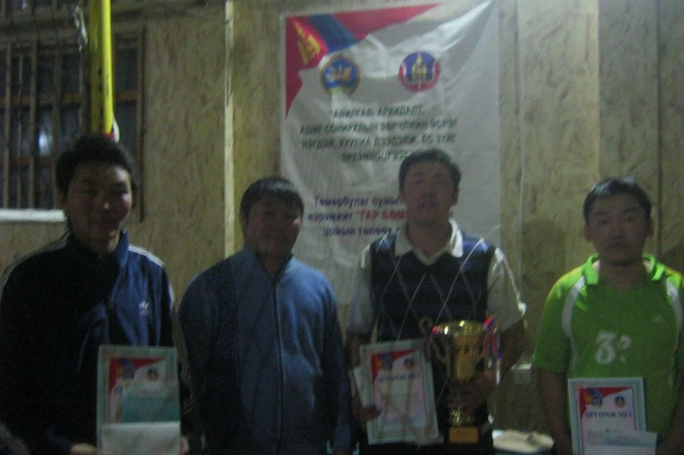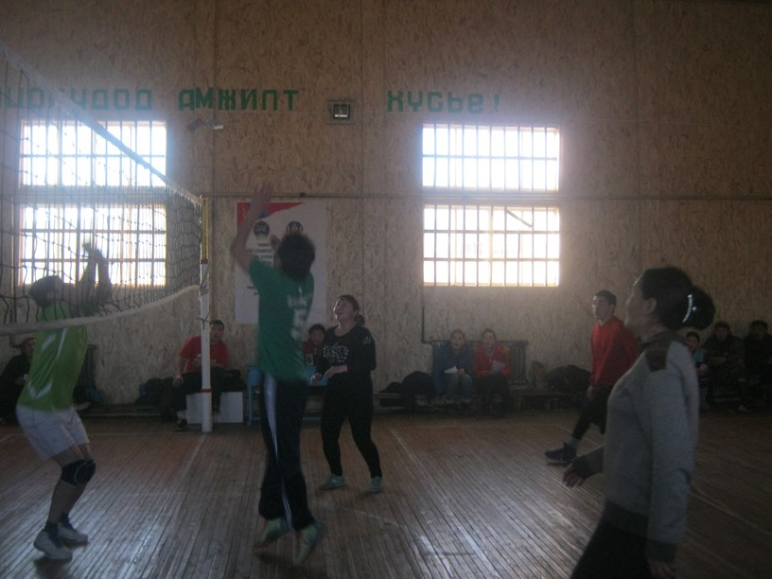
Архидалт, авилга, ашиг сонирхлын зөрчлийн эсрэг хамтдаа тэмцээнний үеэр
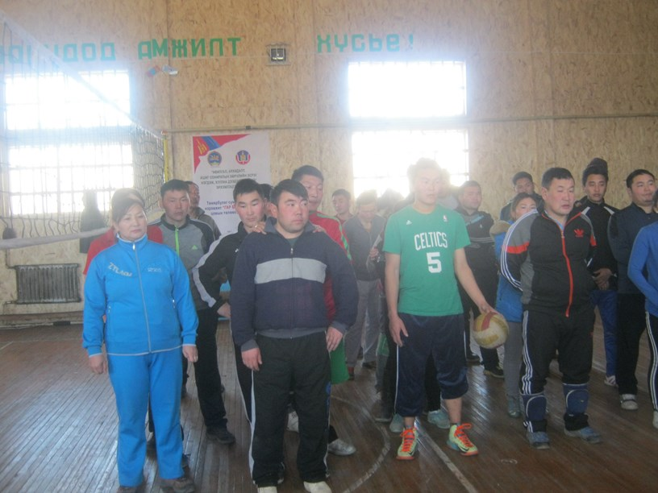
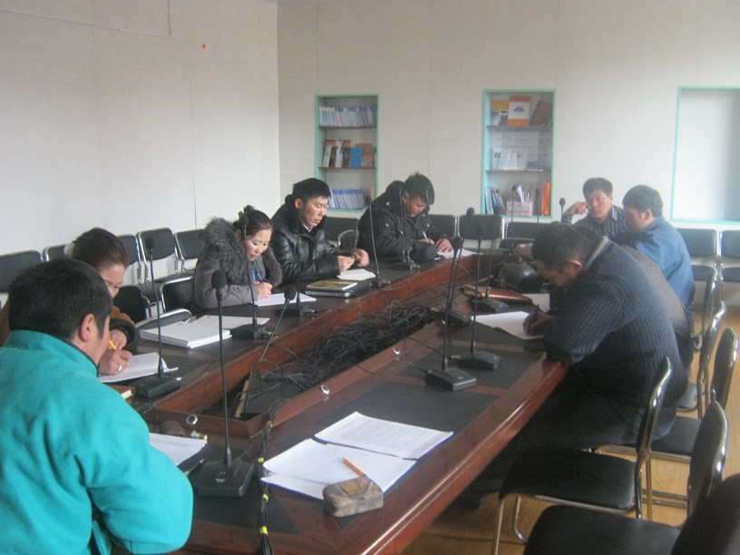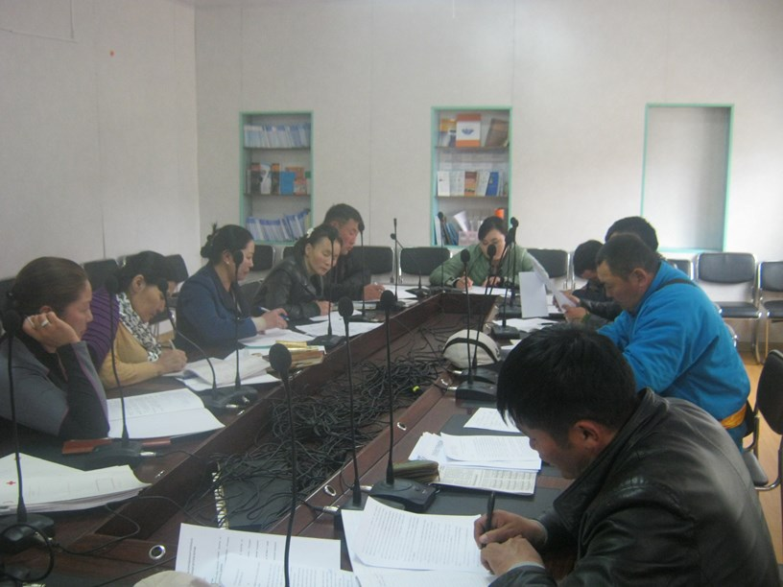
ГХУСАЗСЗ-ийн хурлын үеэр
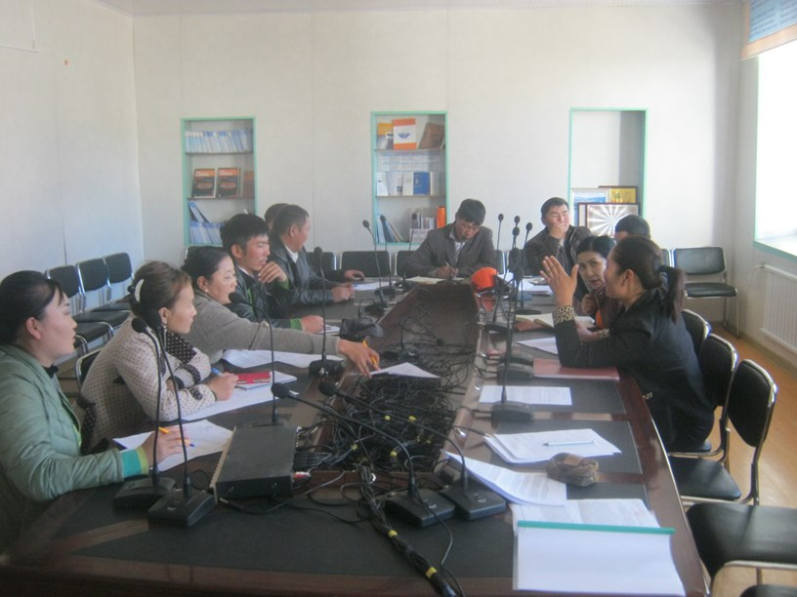
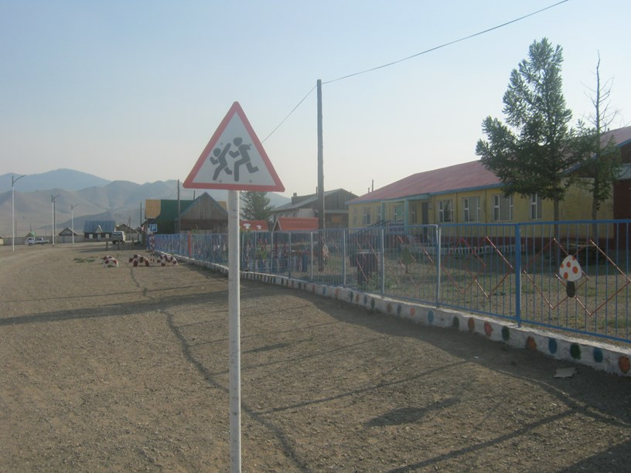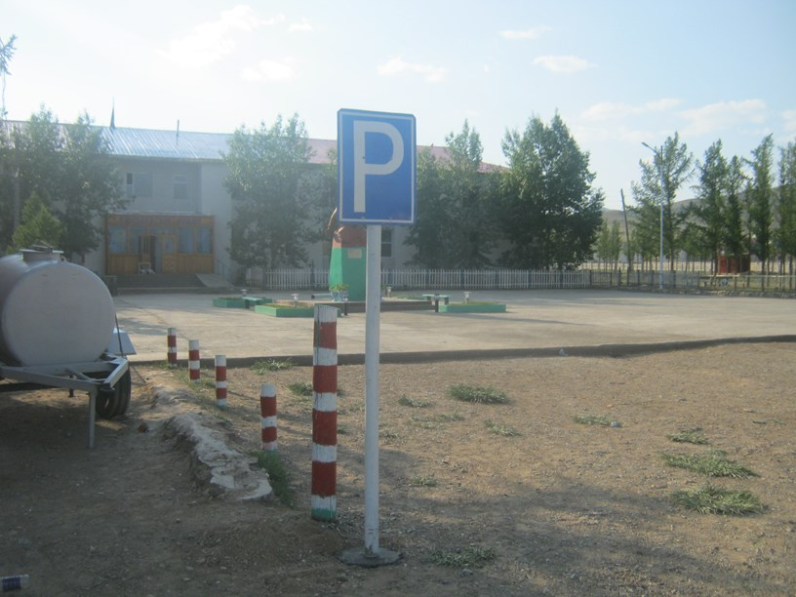
Замын тэмдэг, тэмдэглэгээ хийгдэв.
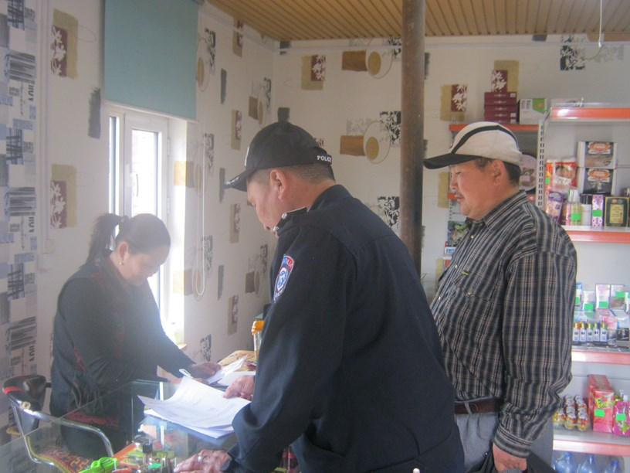
ГХУСАЗСЗ-ийн хяналт шалгалтын үеэр

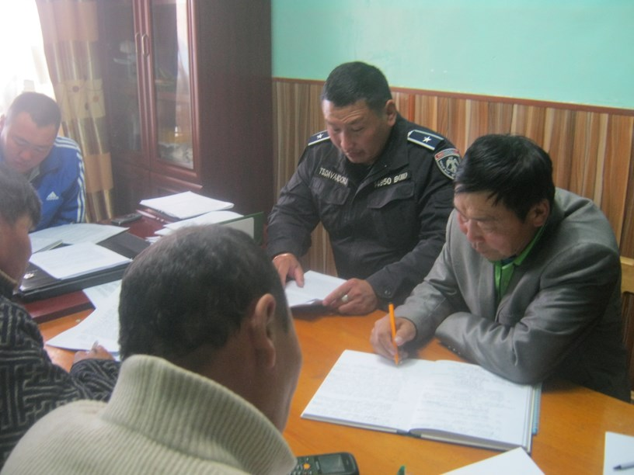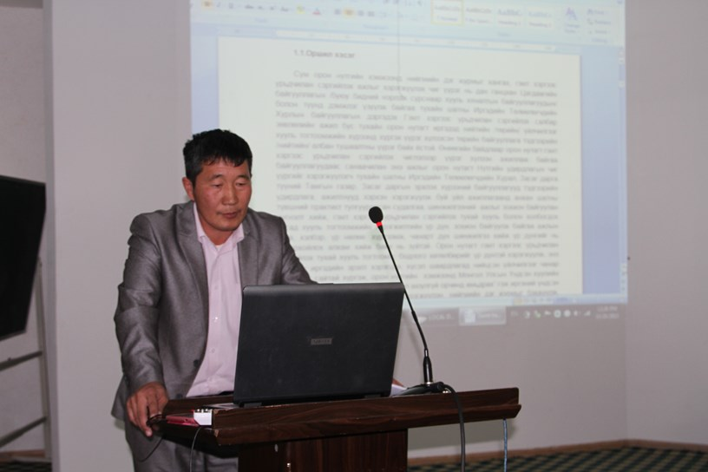
ИТХТ-ийн хурлын үеэр ЭШ-ний хуралд илтгэл хэлэлцүүлэв
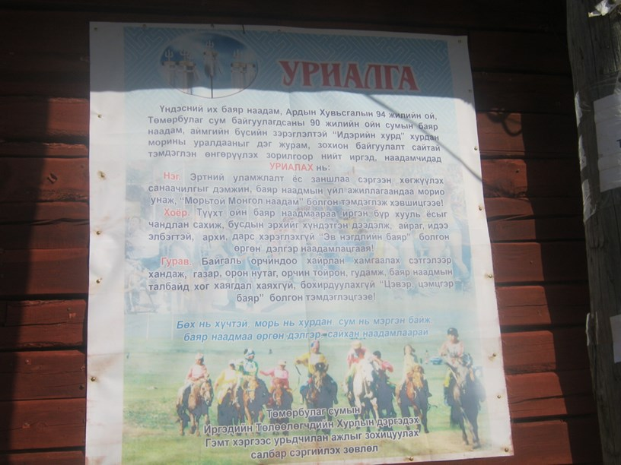
Уриалга
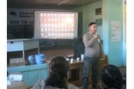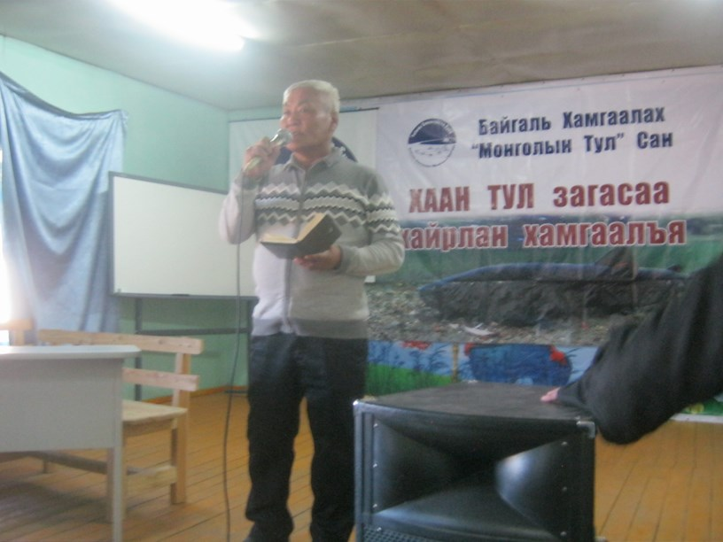
2-р багийн өдөрлөгийн үеэр
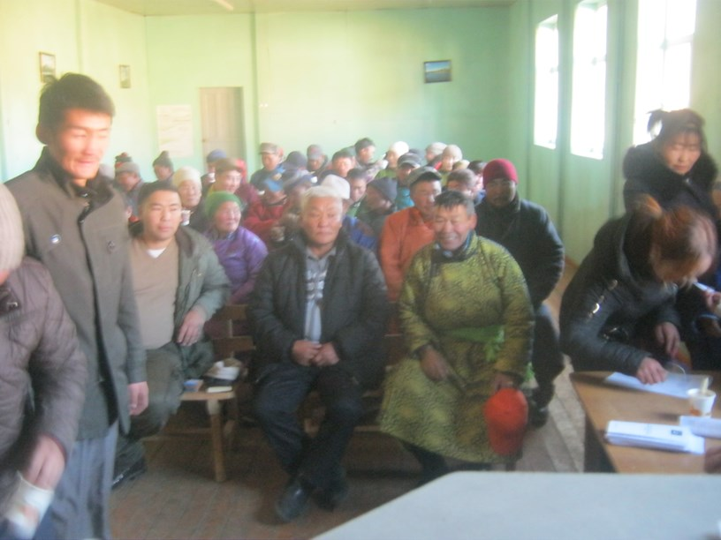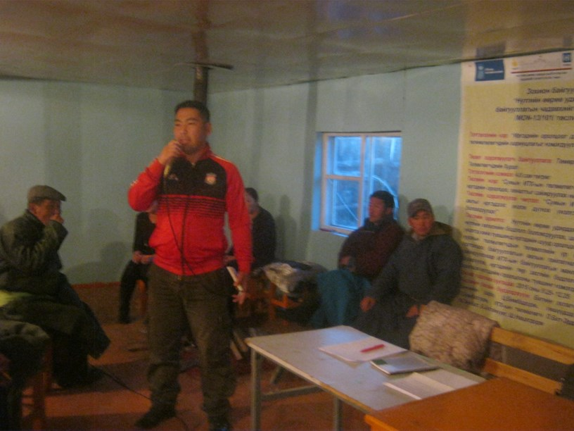
3-р багийн өдөрлөгийн үеэр

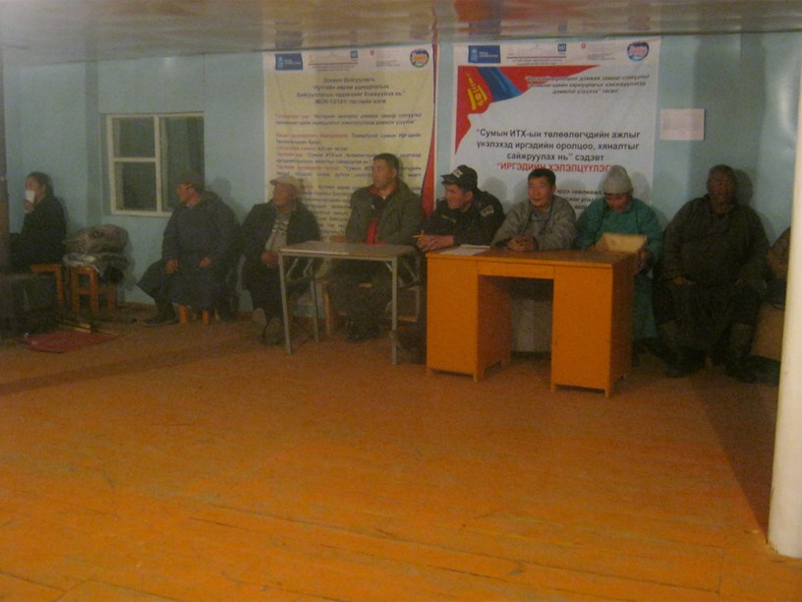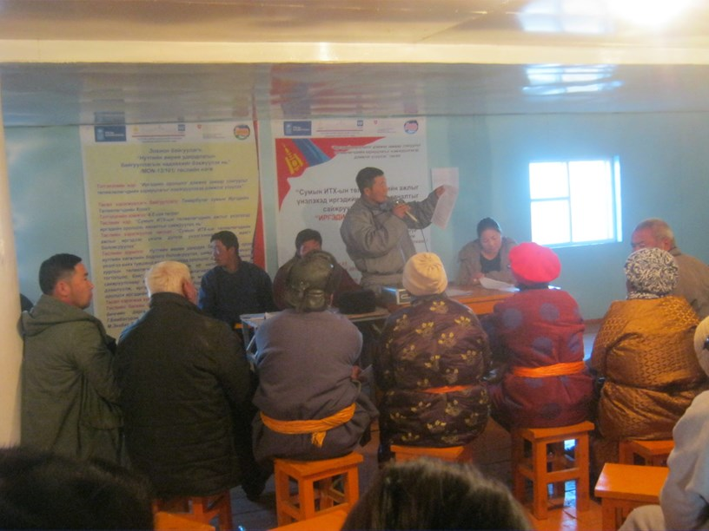

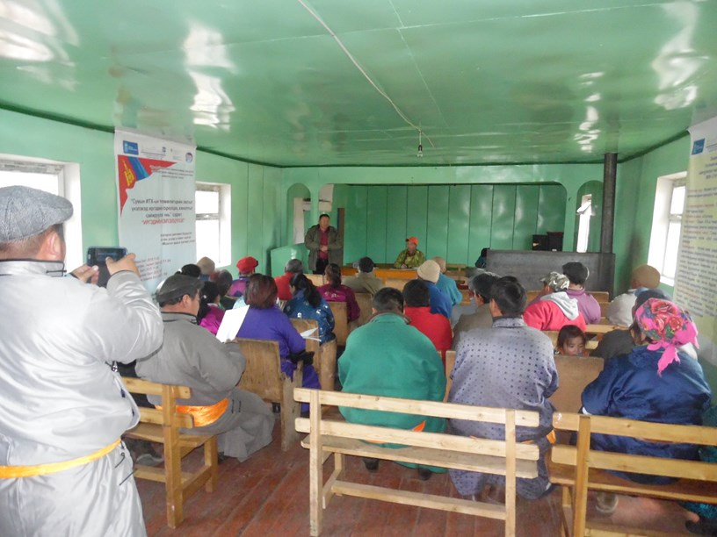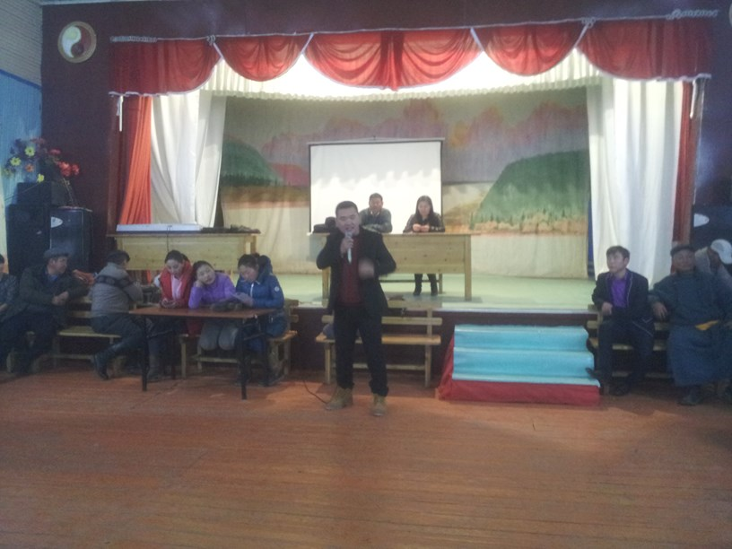
4-р багийн өдөрлөгийн үеэр 1-р багийн өдөрлөгийн үеэр

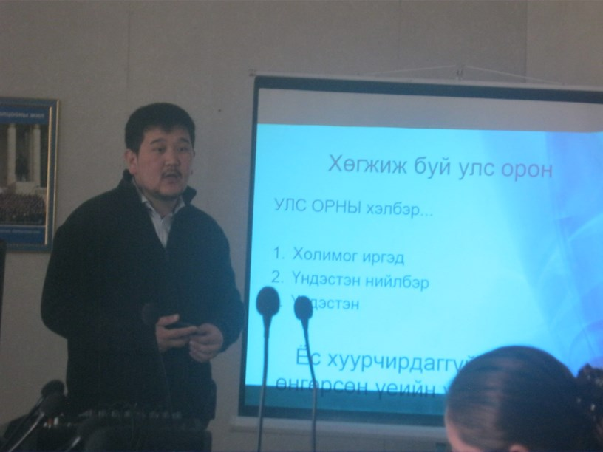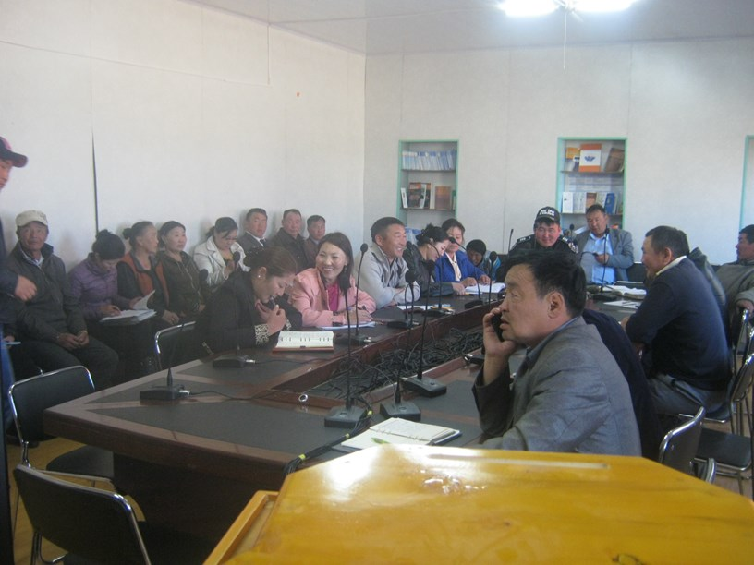

Сургалт зохион байгуулах үеэр

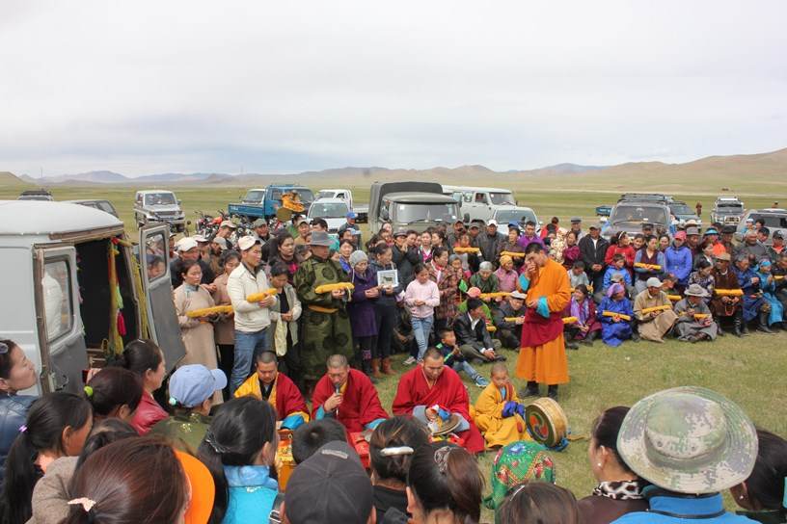

Шашин номын арга хэмжээний үеэр

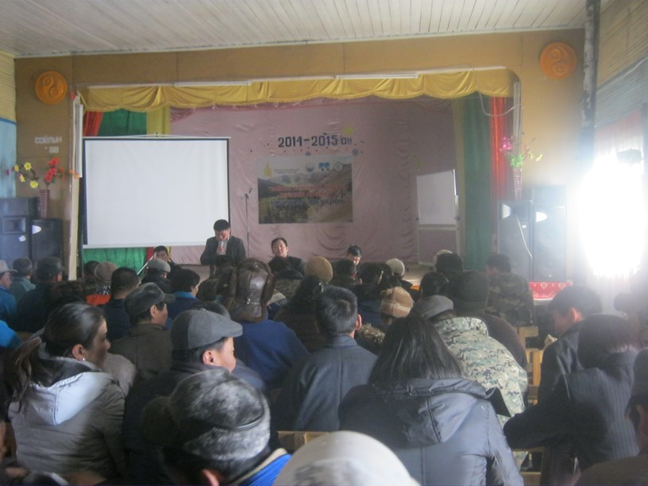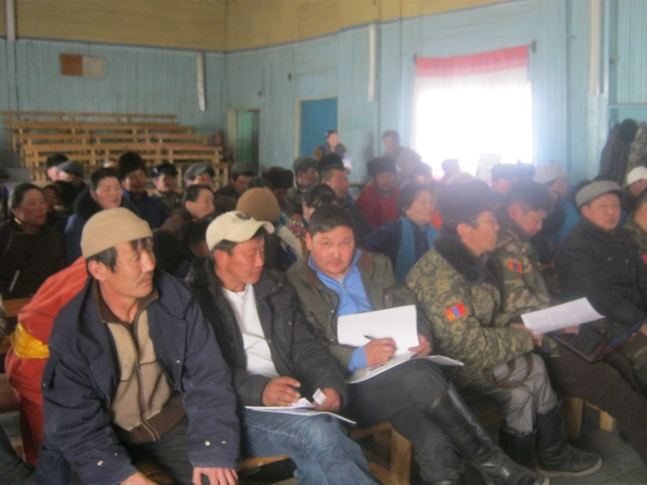

Байгаль хамгаалахад төрийн байгууллага, иргэдийн үүрэг оролцоог дээшлүүлэх нь зөвлөгөөний үеэр

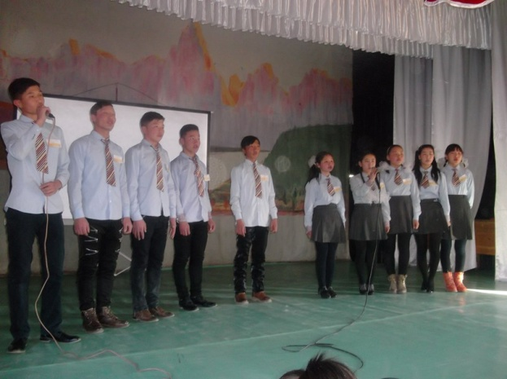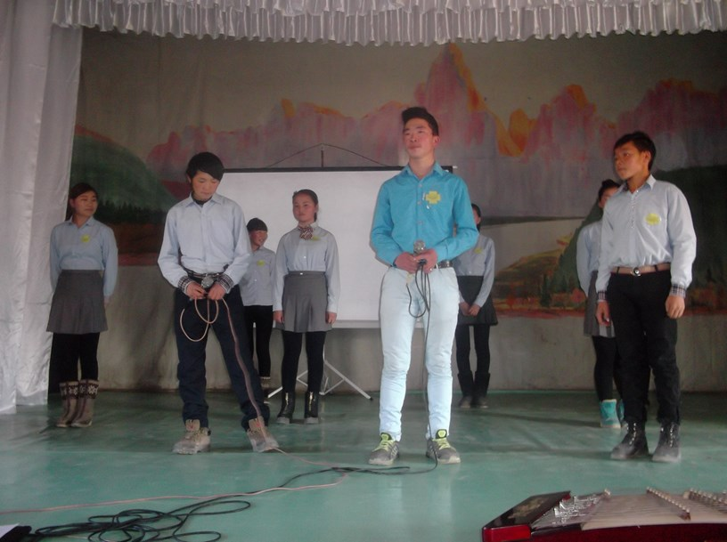
Дэвжээ тэмцээний үеэр
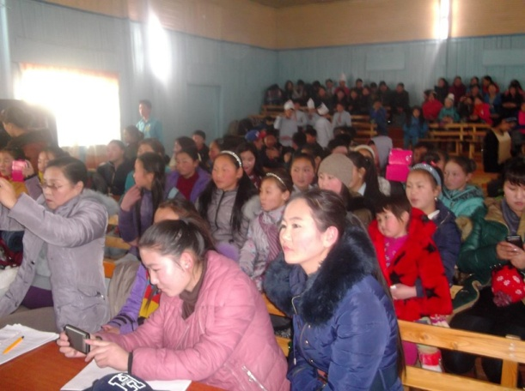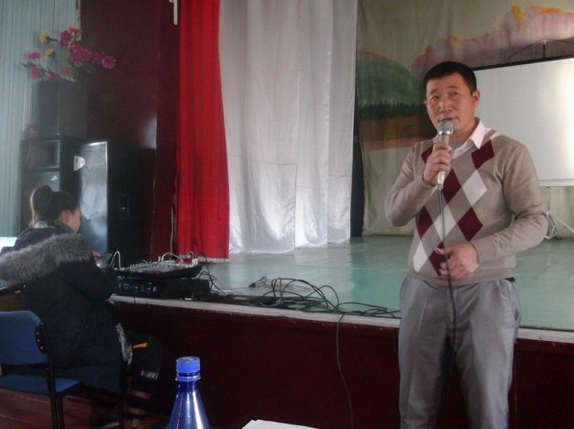
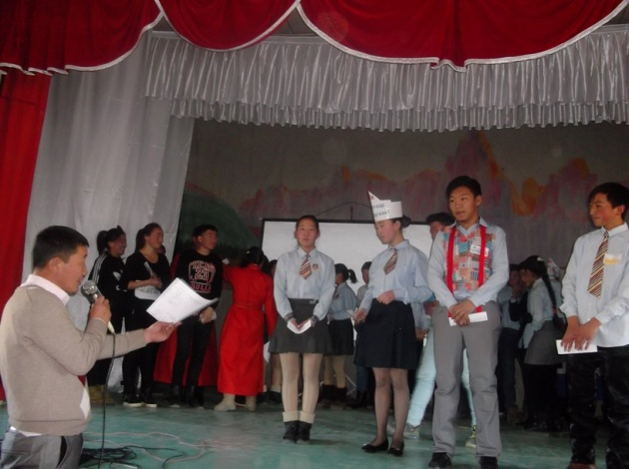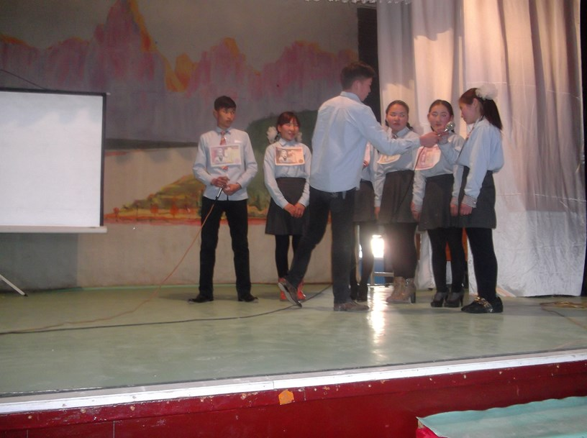
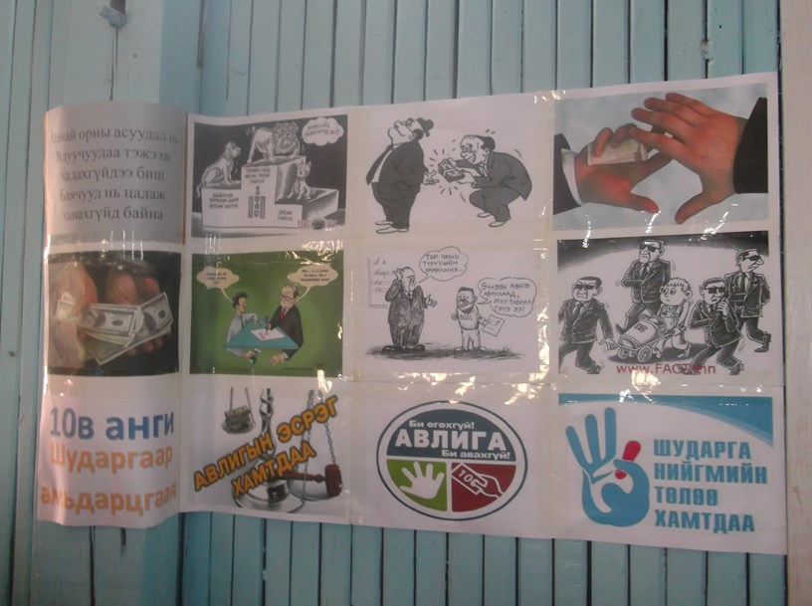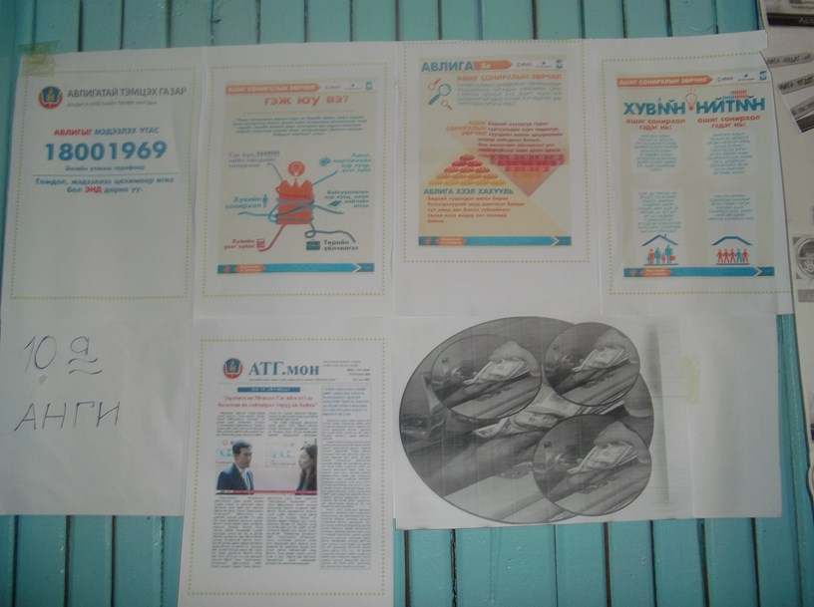
Авилгын эсрэг самбараас
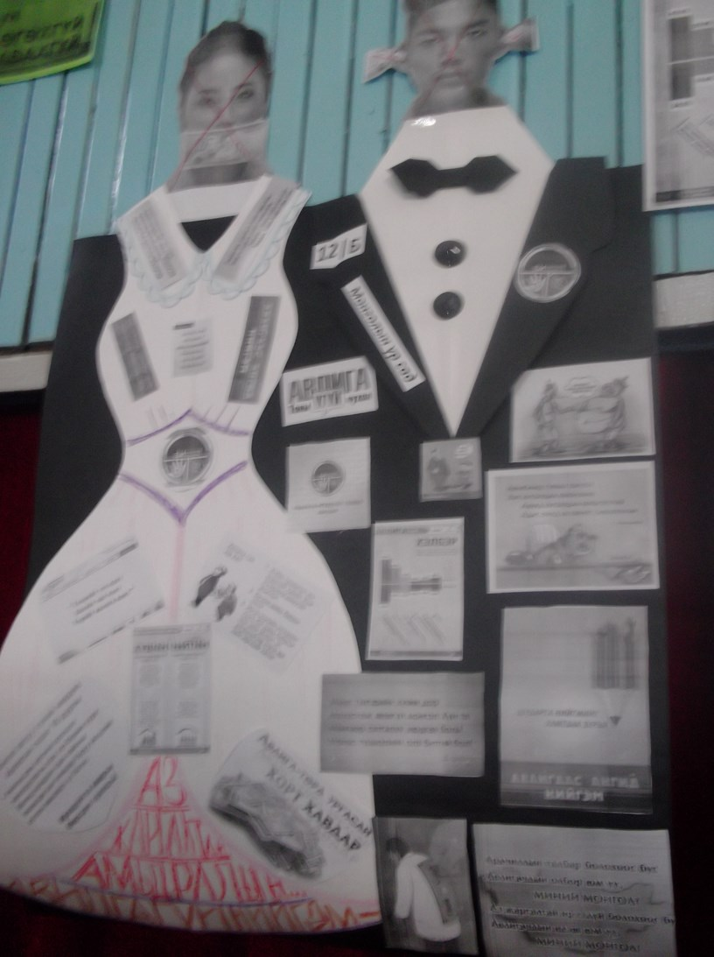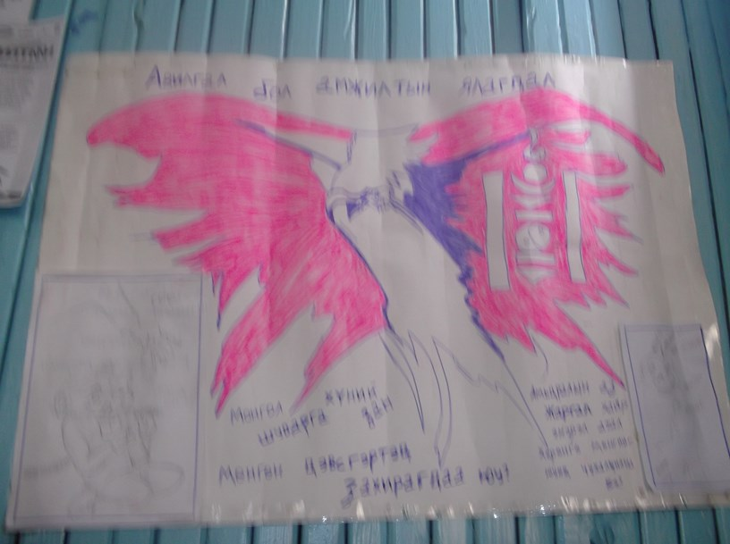
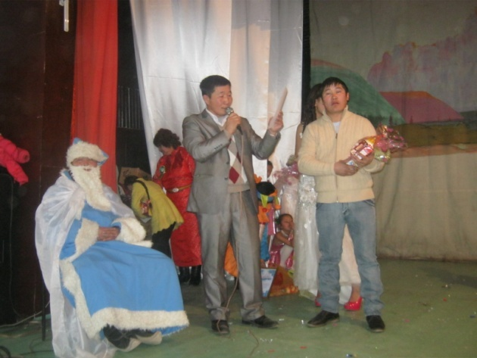 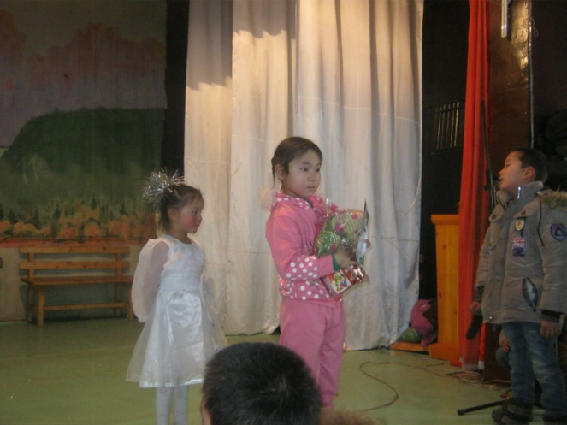Эссэ бичлэг, зургийн уралдааны шагнал гардуулах үеэр
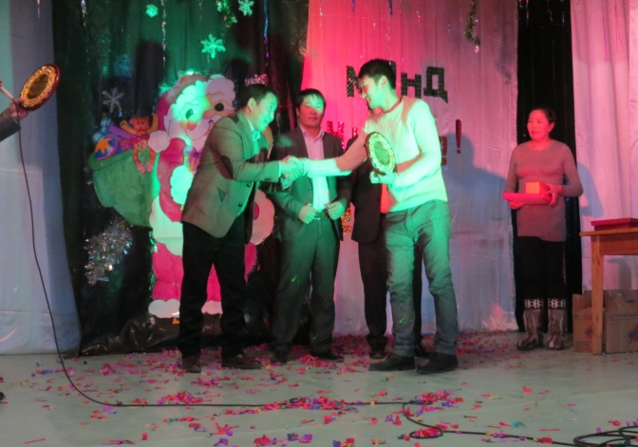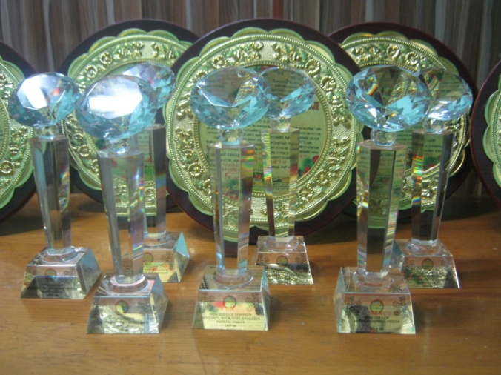
Гэмт хэргээс урьдчилан сэргийлэх талаар үр дүнтэй ажилласан байгууллага, хамт олон, иргэдийг шагнаж урамшуулах үеэр

